Thöïc ñôn tuaàn 20
Töø ngaøy 30/01/2023 ñeán ngaøy 03/02/2023

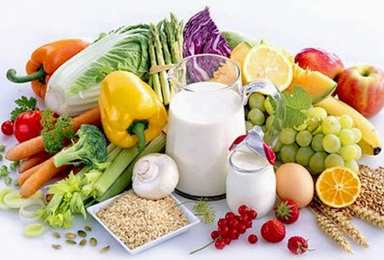
THỨ | NGÀY | BỮA ĂN TRƯA |  |  |  |  | BỮA ĂN XẾ
THỨ | NGÀY | Món chính | Món mặn | Món canh | Món xào | Tráng miệng | BỮA ĂN XẾ
HAI | 30/01/2023 | Cơm trắng | Tôm thịt heo rim | Bí đỏ nấu thịt heo | Bông cải xanh xào tỏi | Dưa hấu | Sữa tươi đường đen + Bánh gạo vi cá nhật
BA | 31/01/2023 | Cơm trắng | Gà rô ti (có nước sốt) | Rau ngót nấu thịt heo bằm | Dưa leo, cà chua, thơm | Quýt | Bánh bông lan nho hoa mai + sữa chua uống cam
TƯ | 01/02/2023 |  | Bánh canh tôm thịt | Rau giá |  | Trà Nestea | Xôi mặn
NĂM | 02/02/2023 | Cơm trắng | Trứng gà chiên nấm bào ngư | Cải xoong nấu tôm tươi | Đậu đũa xào thịt heo | Thanh long | Bánh bông lan trứng muối + Sữa men sống
SÁU | 03/02/2023 | Cơm trắng | Cá điêu hồng chiên sốt cà | Canh bí xanh nấu thịt heo | Đậu co ve xào cà rốt | Chuối cau | Sữa NuVi Crow



Thực hiện cân bằng dinh dưỡng trong bữa ăn cho học sinh tiểu học.

